全国建设项目环评统一申报
和审批系统（申报端）

建设单位环评申报使用手册
（用户：建设单位）

生态环境部环境工程评估中心
2023年5月

目录
目录 I
1 注册和登录 1
1.1 注册 1
1.2 登录 3
1.3 退出登录 5
1.4 各省政务服务网登录 5
2 修改建设单位注册信息 5
2.1 修改建设单位基本信息 6
2.2 修改建设单位联系人信息 7
2.3 修改密码 8
3 登录密码与用户名找回 8
3.1 忘记密码 9
3.2 找回用户名 11
4 建设单位环评申报 14
4.1 添加项目 14
4.2 建设项目环评申报信息的填写 15
4.2.1 建设项目基本信息 15
4.2.2 建设单位、环评文件编制单位基本情况 17
4.2.3 污染物排放及相关情况 18
4.2.4 项目涉及保护区与风景名胜区的情况 20
4.2.5 上传附件 21
4.2.6 完成建设项目基本信息一览与提交 22
4.3 项目列表 24

全国建设项目环评统一申报和审批系统，是为了实现全国建设项目环评在同一个系统申报、同一个系统审批，继而实现环评审批信息及时、规范和完整汇集。系统由环评统一申报和审批系统申报端和管理端组成，申报端主要用户为建设单位，主要用于建设单位环评申报。
申报端登录地址：http://eia.lem.org.cn/#/eia。
本手册主要介绍建设单位如何注册与登录、修改建设单位注册信息、如何找回用户名和密码、如何进行建设项目环评申报的填报。系统注册使用问题中遇到问题，请联系技术咨询电话010-84757238，或加环评统一申报系统技术咨询QQ（群号：672553982）。

注册和登录
建设单位在申报端进行账号注册和登录，在注册信息页面填入建设单位基本信息、联系人基本信息和登录账号与密码进行注册，注册完成后回到登录页面输入用户名、密码和验证码即可登录到申报系统进行建设项目环评的申报。

注册
建设单位如没有账号，点击“点击这里”按钮（见图1），即可跳转到注册页面（见图2）。
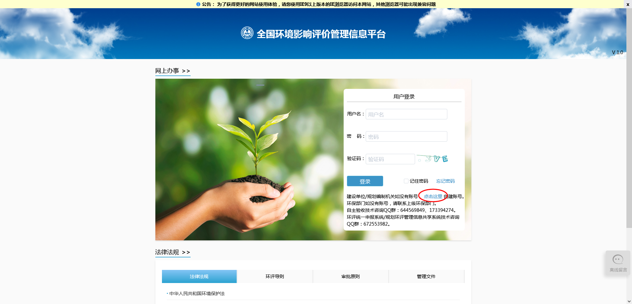
图1 注册
注册信息填写完成后，在填写页面的底部点击阅读《全国建设项目环境影响评价管理信息平台注册协议》。阅读结束后，勾选“我已阅读”选项，点击“注册”按钮，即可完成注册（见图2、图3）。在注册成功的提示框中点击“确定”，返回首页登录。
如果对注册过程有疑问，可在注册页面左上角点击下载“下载注册说明”。
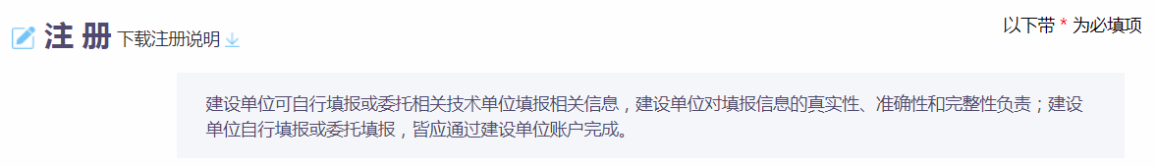
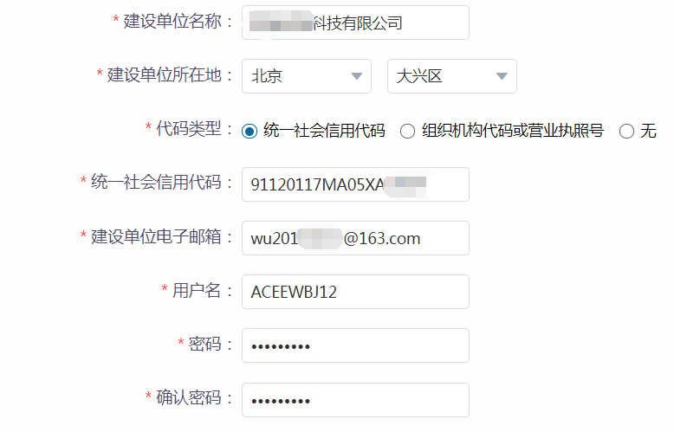
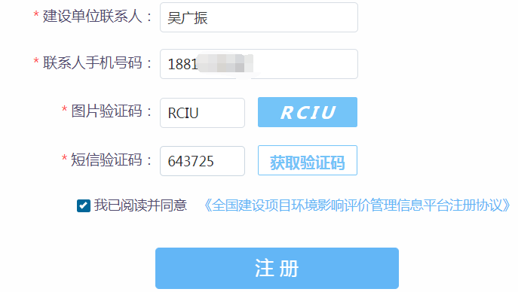
图2 注册页面
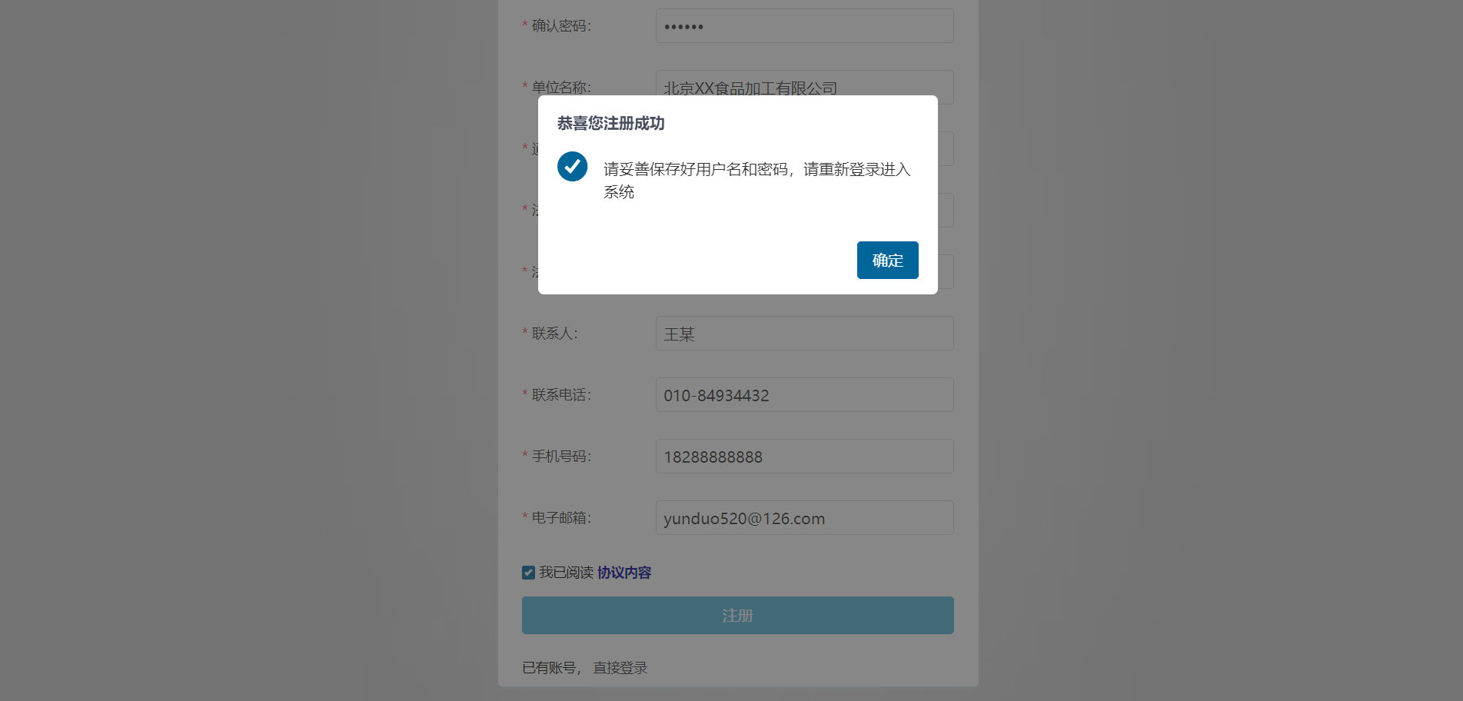
图3 注册成功

登录
建设单位用户注册完成后，在登录页面输入正确的用户名、密码和验证码后，点击登录（见图4），进入环评申报系统。选择页面下方的“我已了解，并自行承担所有责任”，点击环评申报模块，进入申报系统项目列表页（见图5和图6）。
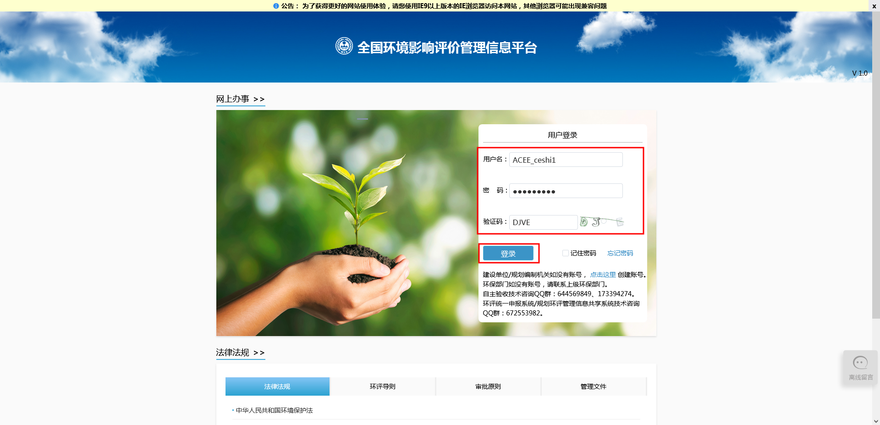
图4 用户登录
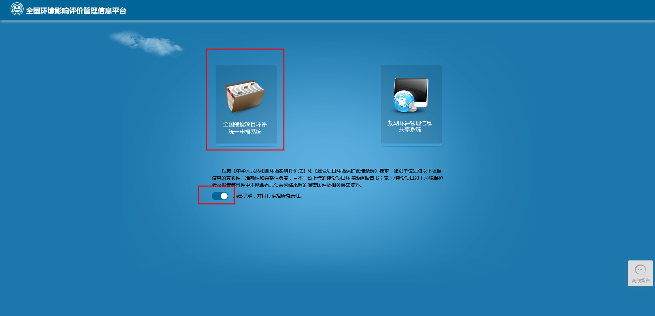
图5 系统选择页面
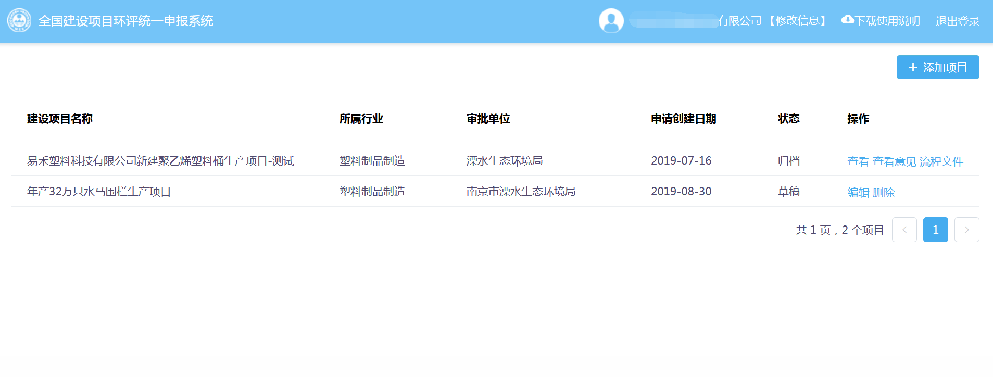
图6 申报系统项目列表页

退出登录
建设单位用户可点击右上角“退出登录”（见图7），页面跳转至首页。
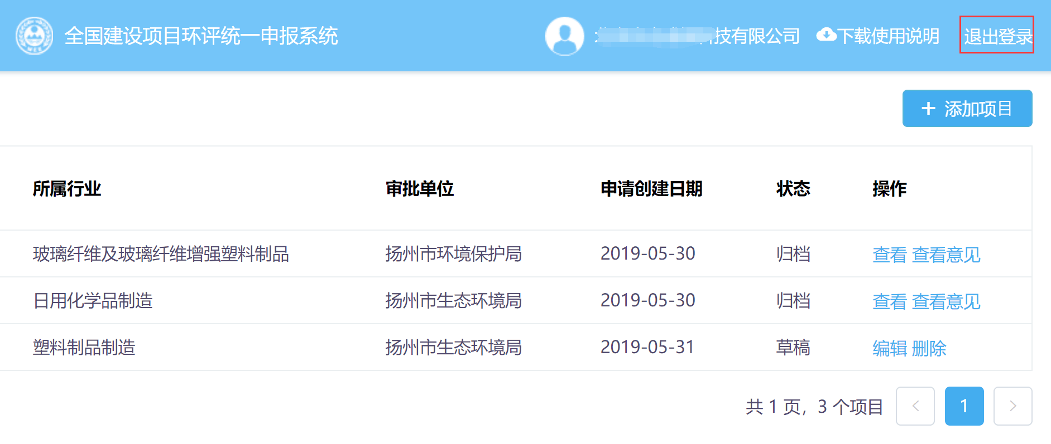
图7 退出登录

各省政务服务网登录
为落实国务院“互联网+政务服务”相关政策要求，正在推动各省政务服务网与全国环评统一申报和审批系统（申报端）进行统一身份认证工作，即建设单位相关注册登录均在本省政务服务网上进行，找到对应环评办理事项的位置后，点击“在线办理”后，即可自动跳转至国家的环评统一申报系统，无需建设单位二次重复注册。但由于每个省进展情况不同，建设单位根据各省进展情况进行系统登录。

修改建设单位注册信息
修改建设单位注册信息，提供修改建设单位基本信息、修改建设单位联系人信息、修改密码三块内容。在申报系统项目列表页，点击右上角的【修改信息】，跳转至修改建设单位注册信息主页面（见图8）。
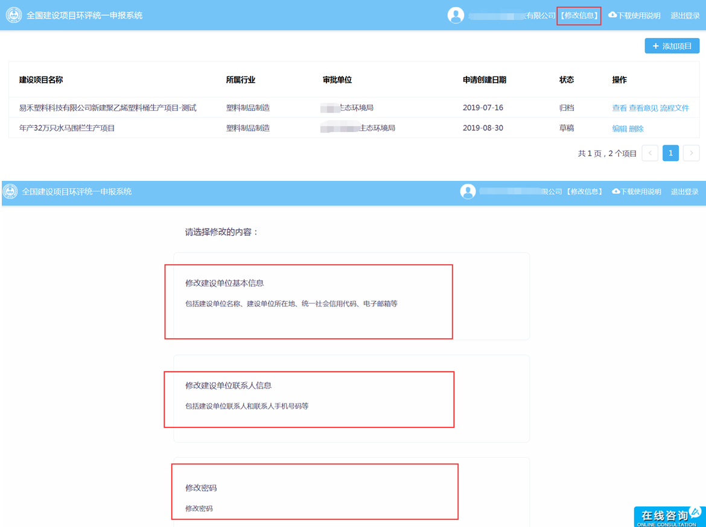图8 修改建设单位注册信息主页面

修改建设单位基本信息
在修改建设单位注册信息主页面，点击“修改建设单位基本信息”。
在“修改基本信息”页面，可对建设单位名称、建设单位所在地、统一社会信用代码、电子邮箱等进行修改，输入图片验证码，点击“提交修改”，完成建设单位基本信息修改。
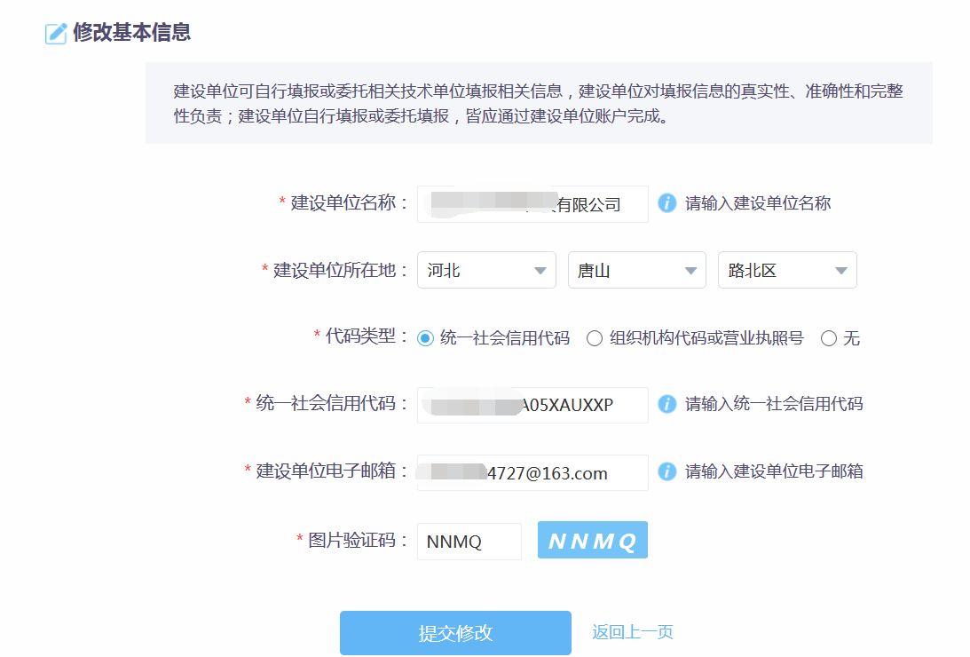
图9 修改建设单位注册信息主页面

修改建设单位联系人信息
在修改建设单位注册信息主页面，点击“修改建设单位联系人信息”。
在“修改联系人信息”页面，输入图片验证码、短信验证码，点击下一步。在跳转到页面中，即可修改联系人、联系方式，输入验证码后，点击“提交修改”。
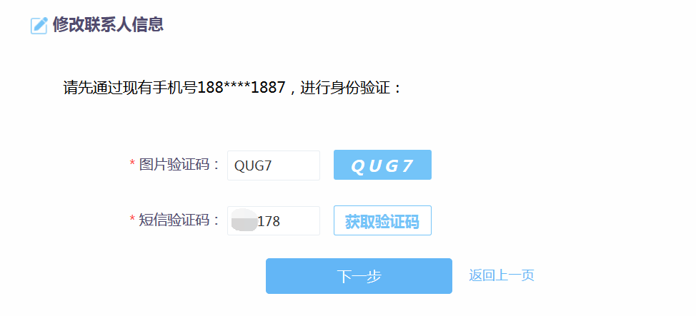
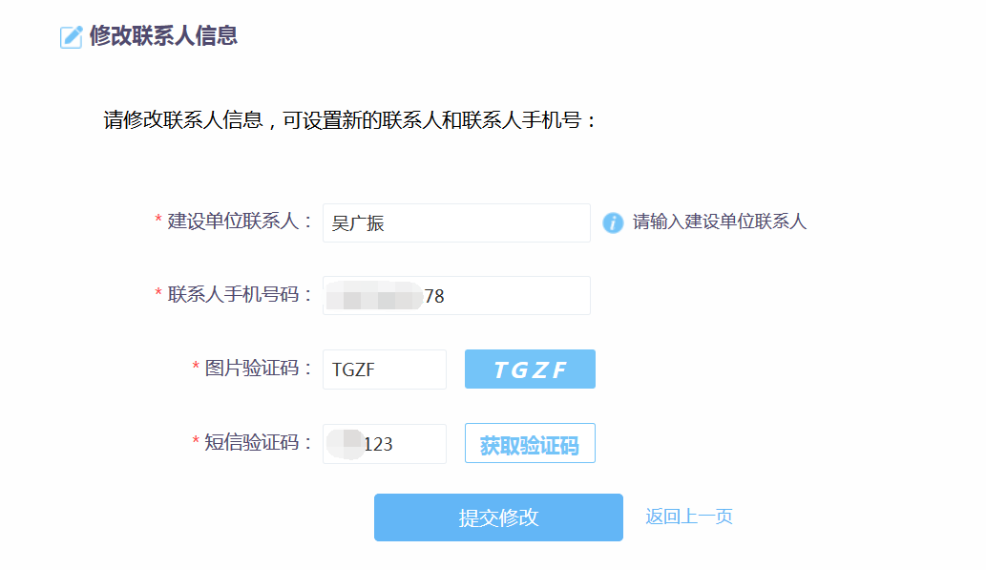
图10 修改建设单位联系人信息页面

修改密码
在修改建设单位注册信息主页面，点击“修改密码”。
在“修改密码”页面输入原密码，输入新密码（长度8~18个字符，必须包含数字、字母和下划线），点击“提交修改”，完成登录密码修改。
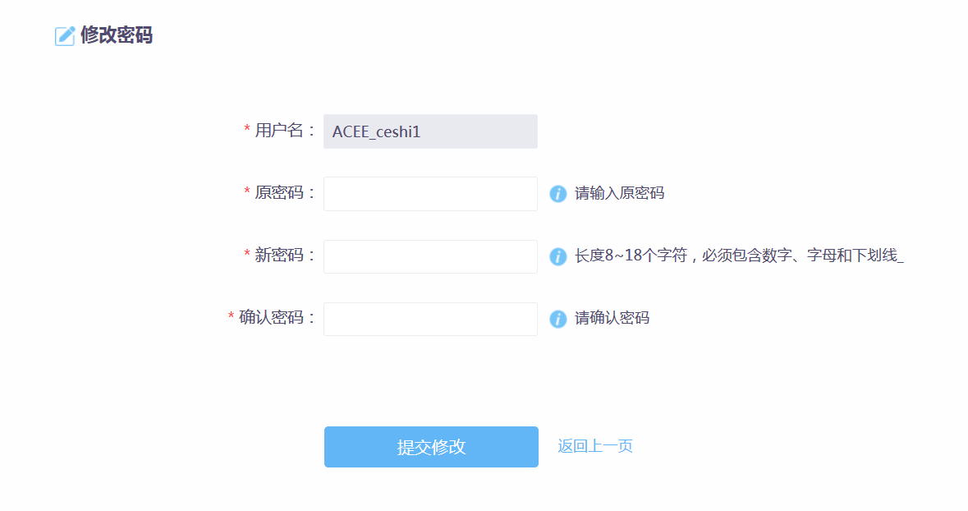
图11 修改密码页面

登录密码与用户名找回
建设单位若忘记系统的登录密码或者用户名，可通过点击首页“忘记密码”找回相关登录信息（见图12）。进入“请选择重置密码或者找回用户名”页面，选择“重置密码”或者“找回用户名”（见图13）可进行相关信息找回。
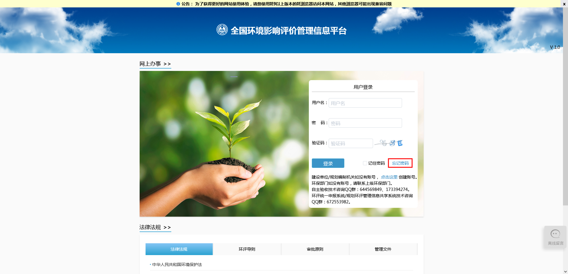
图12 登录用户名与密码找回
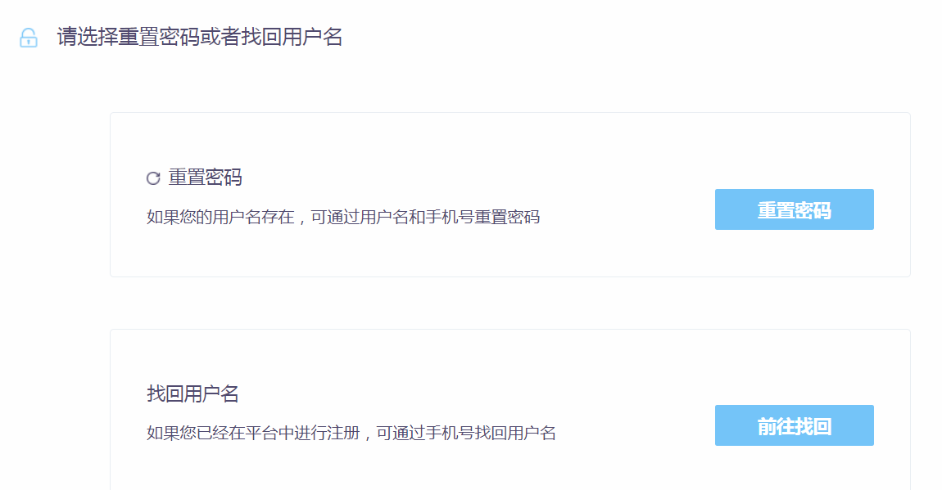
图13 登录用户名与密码找回

忘记密码
点击登录首页的“忘记密码”（见图12），跳至“重置密码或者找回用户名”页面，点击“重置密码”（见图13）进入密码找回或者重置流程。
（1）填写用户名
建设单位在“重置密码-填写用户名”页面输入注册时的用户名，点击下一步（见图14），进入“验证身份”页面。
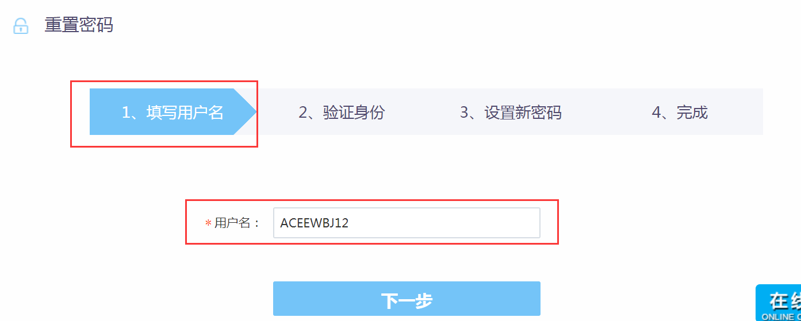
图14 重置密码-填写用户名页面
（2）验证身份
建设单位在“重置密码-验证身份”页面输入图片验证码，并输入获取的短信验证码，点击下一步（见图15），进入“设置新密码”页。
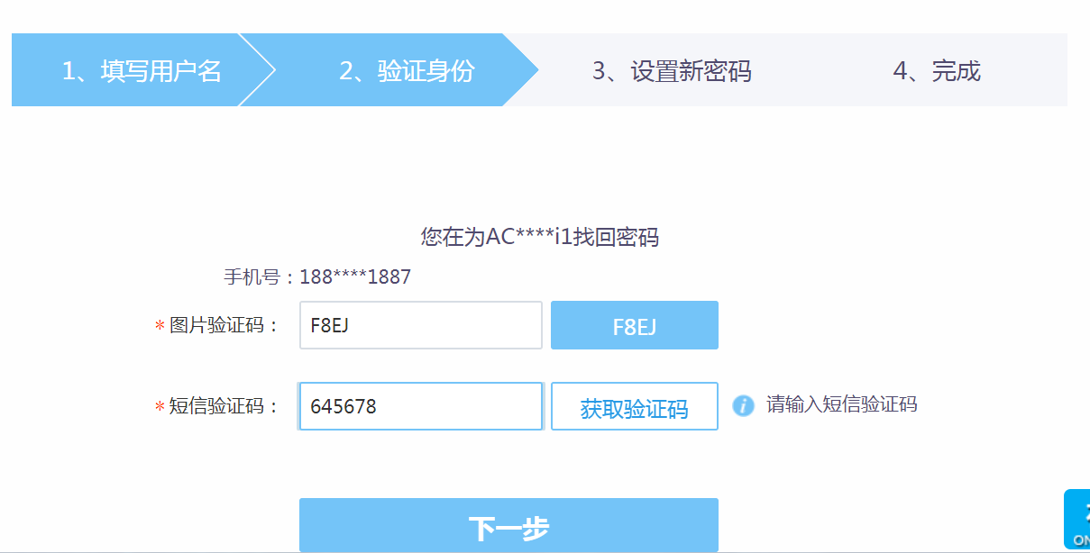
图15 重置密码-验证身份
（3）设置新密码
建设单位在“重置密码-设置新密码”页面按要求设置新密码和确定新密码，点击下一步（见图16），进入完成页。
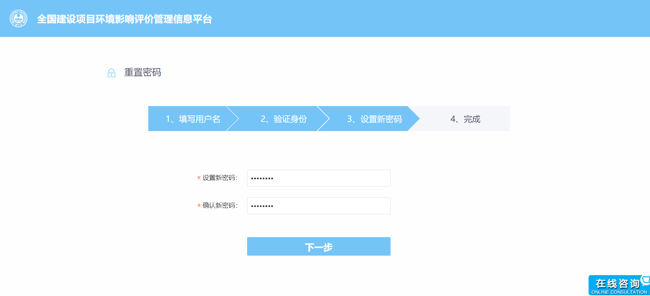
图16 重置密码-设置新密码
（4）完成
在“重置密码-完成”页面，提示建设单位密码设置成功，可点击“返回登录页”回到首页进行登录（见图17）。
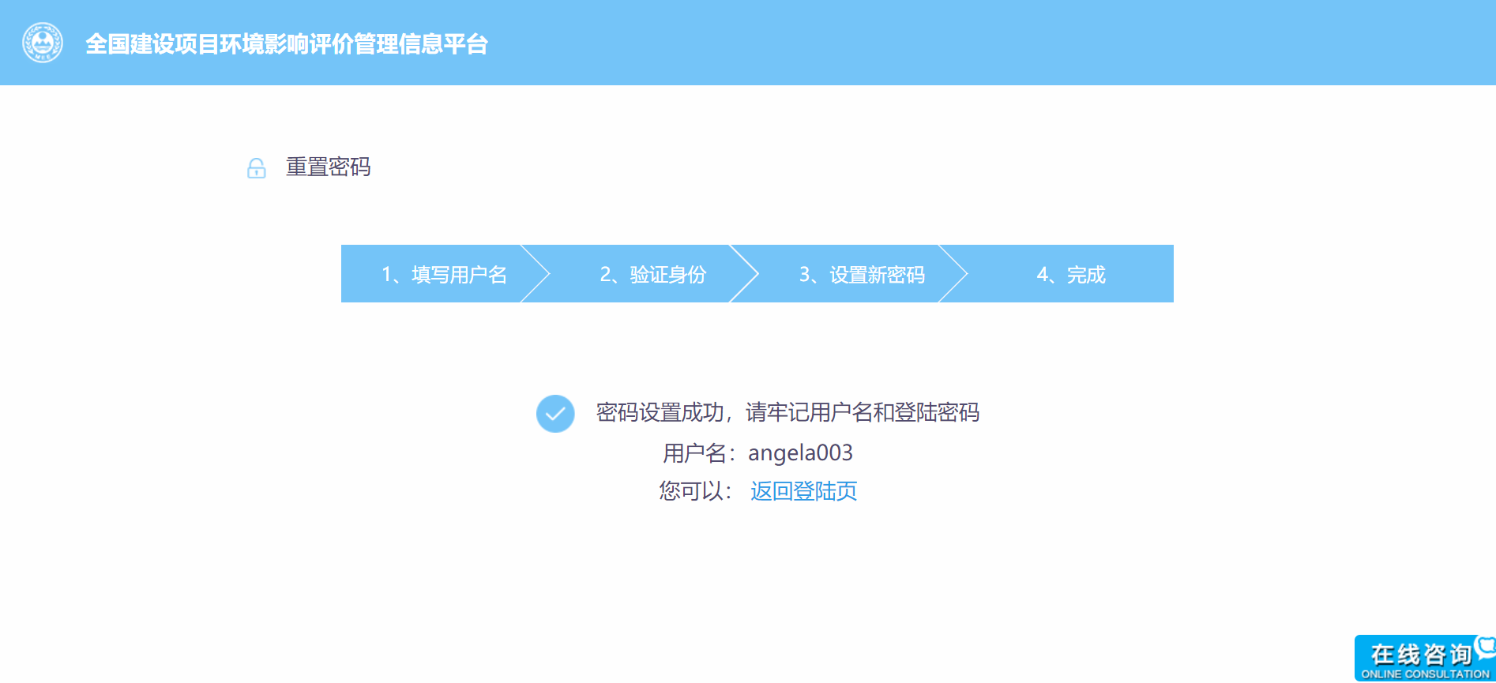
图17 重置密码-完成

找回用户名
点击登录首页的“忘记密码”（见图12），跳至“重置密码或者找回用户名”页面，在找回用户名模块点击“前往找回”按钮（见图13）进入找回用户名流程。
（1）填写手机号
建设单位在“找回用户名-填写手机号”页面输入注册时的手机号、图片验证码以及获取的短信验证码，点击下一步（见图18），进入查询用户名页面。
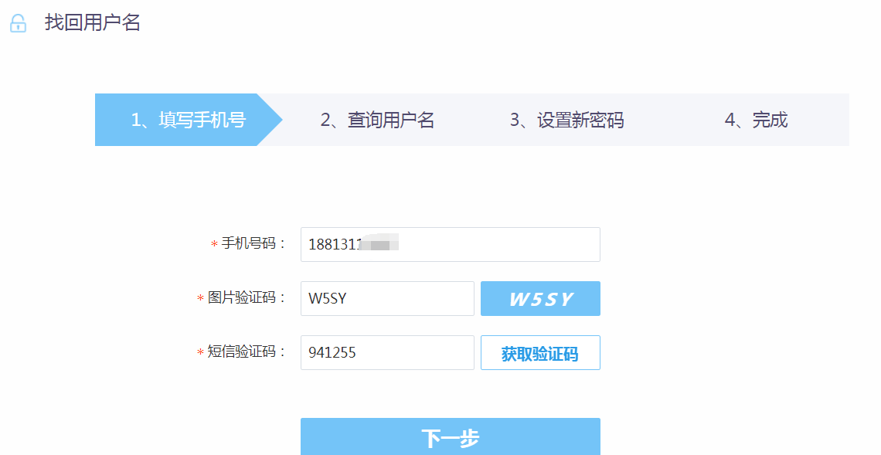
图18 找回用户名-填写手机号
（2）查询用户名
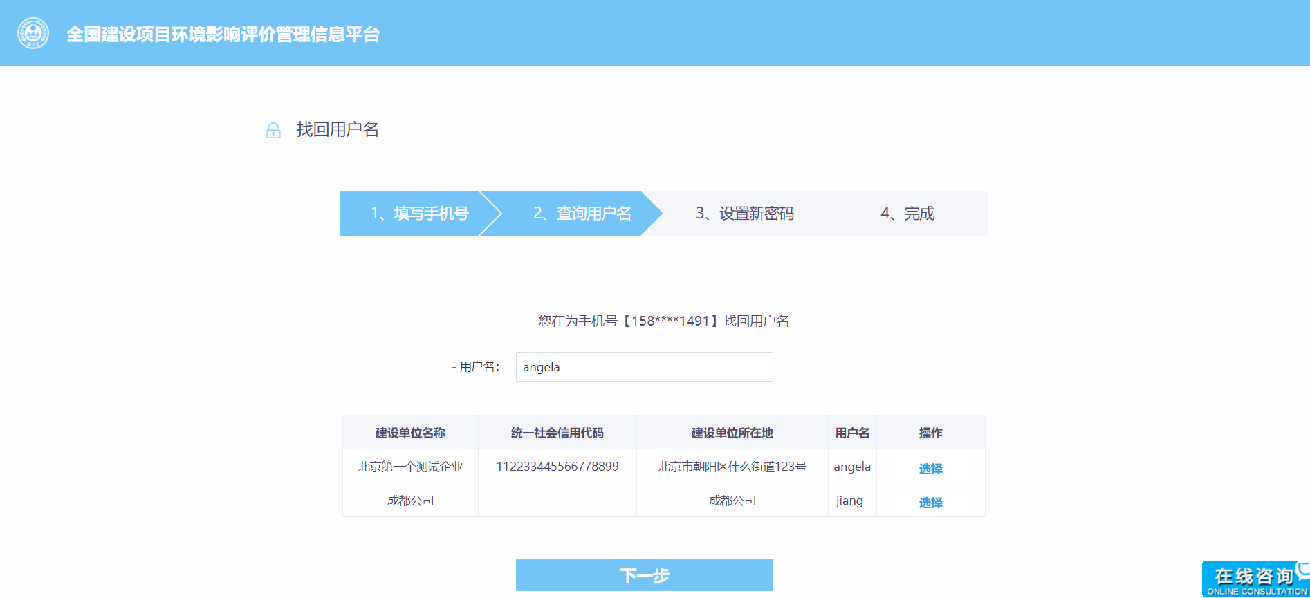
图19 找回用户名-查询用户名
建设单位在“找回用户名-查询用户名”页面，根据企业填写的手机号，查询该手机号关联的所有建设单位，企业可点击“选择”，选择某建设单位，点击下一步（见图19），进入设置新密码页。
（3）设置新密码
建设单位在“找回用户名-设置新密码”页面，按要求设置新密码和确定新密码，点击下一步（见图20），进入完成页。
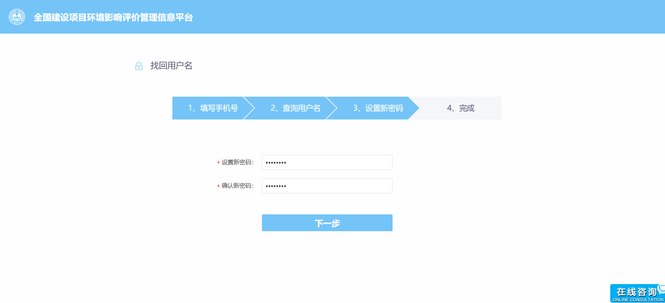
图20 找回用户名-设置新密码
（4）完成
在“找回用户名-完成”页面，提示建设单位用户名找回成功并重置密码，点击“返回登录页”回到首页进行登录（见图21）。
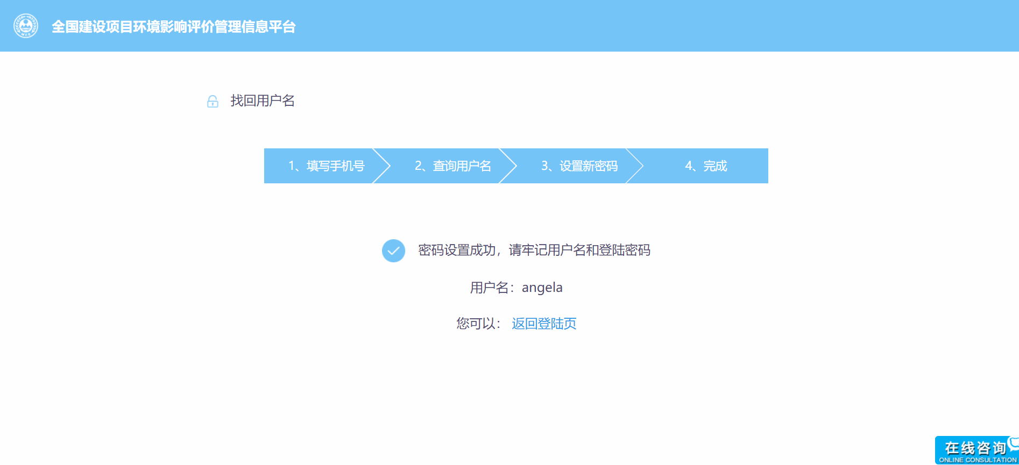
图21 找回用户名-完成

建设单位环评申报
本部分主要介绍建设单位的环评申报功能，某一建设项目环评申报需要填写5张表，分别为：
- 建设项目基本信息：包括项目基本情况、项目建设内容、环评管理内容；
- 建设单位，编制单位基本情况：包括建设单位基本情况、编制单位情况、编制人员情况相关内容；
- 污染物排放及相关情况：包括废气、废水污染物排放情况相关内容；
- 项目涉及保护区与风景名胜区的情况：包括自然保护区、饮水水源保护区（地表）、饮水水源保护区（地下）、风景名胜区情况相关内容；
- 上传附件：上传4个附件，附件1：建设项目环境影响评价文件报批申请书、附件2：建设项目环境影响报告书（表）、附件3：关于建设项目环境影响评价文件中删除不宜公开信息的说明、附件4：公众参与说明。
最后有一个“建设项目基本信息一览表”，建设单位确认填写与上传信息无误后可提交至对应环评审批部门，主要流程如下。

添加项目
建设单位在“申报系统首页”点击“添加项目”按钮（见图22），即可进入建设项目环评申报信息的填写页面。
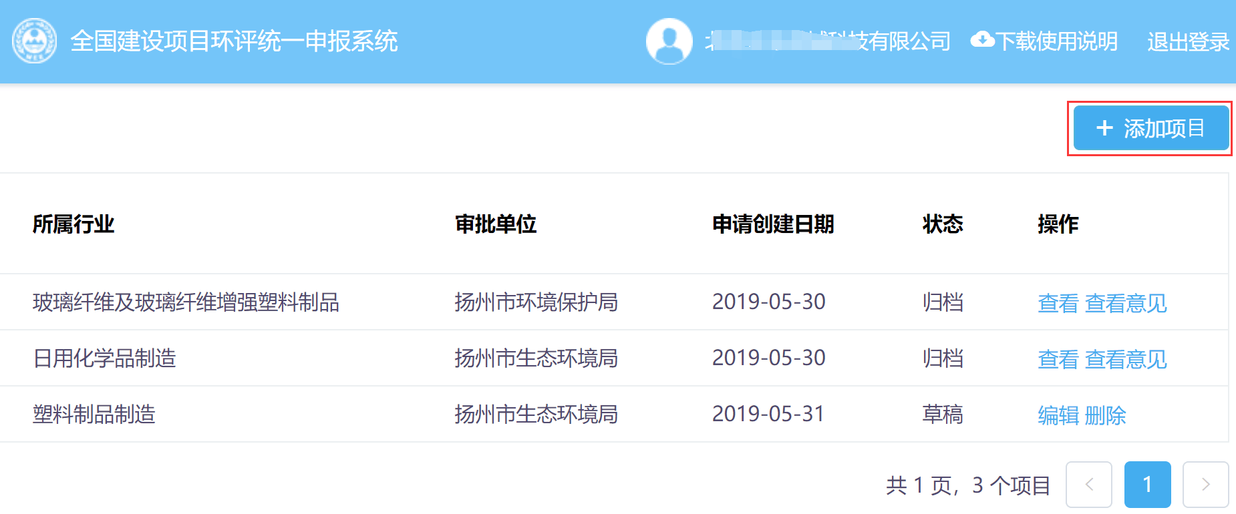
图22 添加项目

建设项目环评申报信息的填写

建设项目基本信息
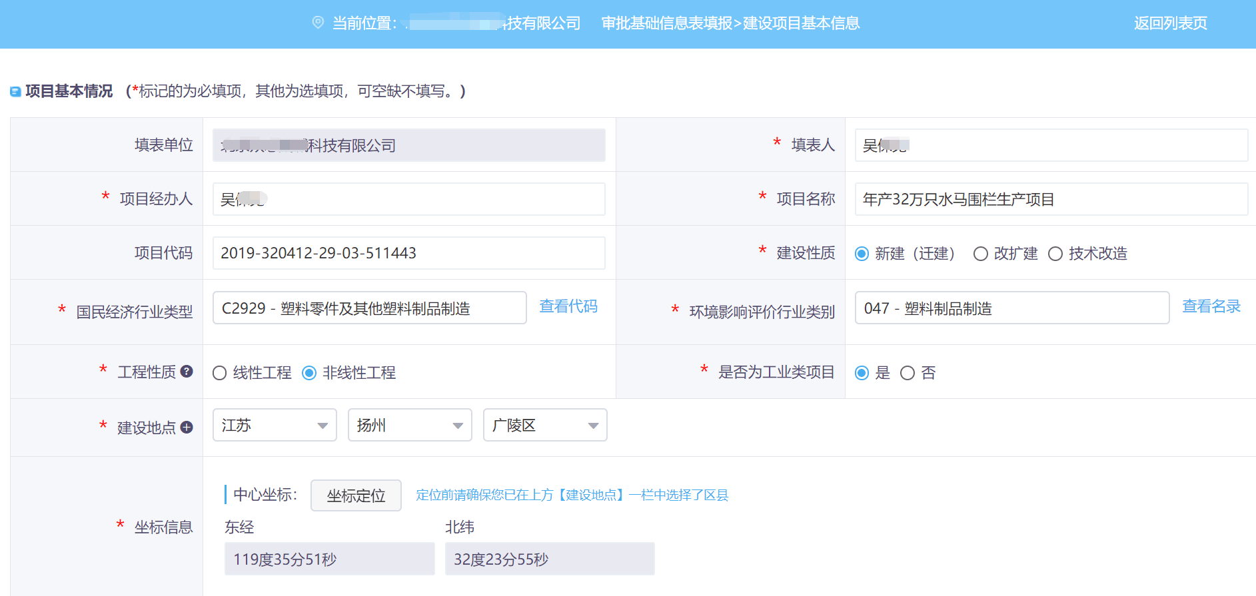
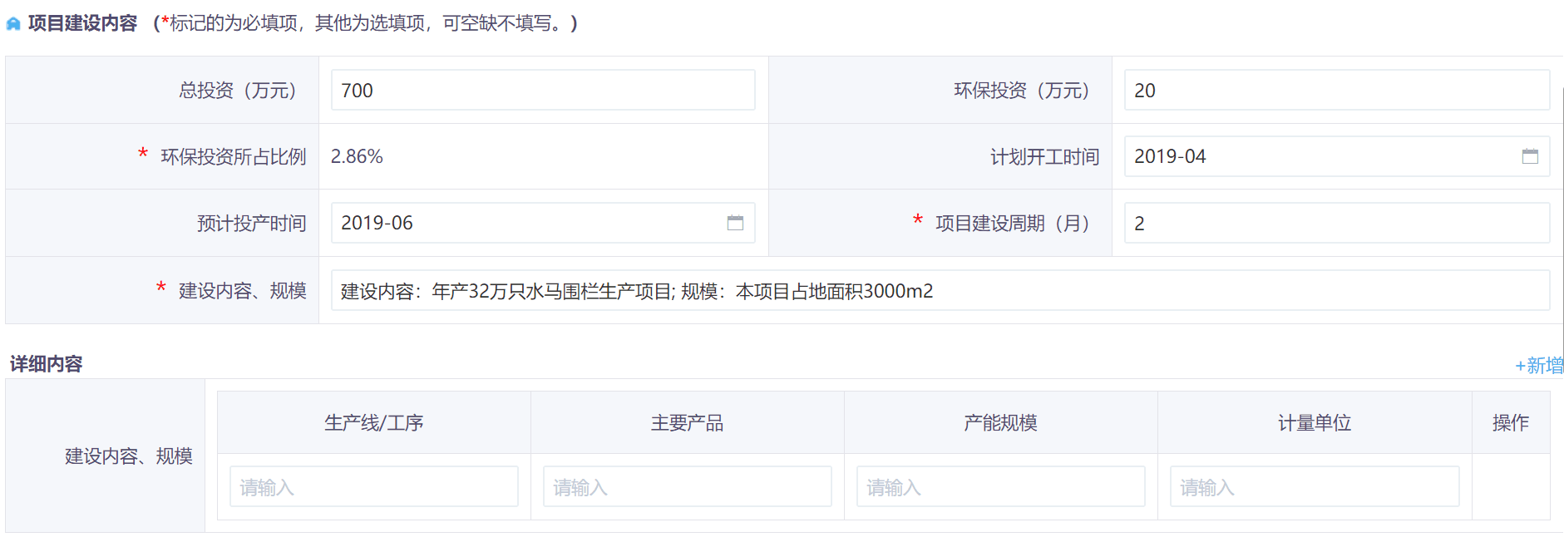
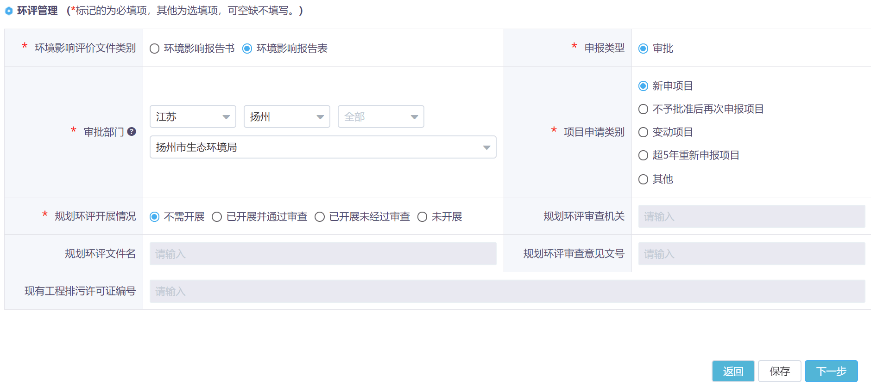
图23 建设项目基本信息
进入“建设项目基本信息”页面（见图23）填写项目基本情况、项目建设内容、环评管理等信息。建设项目基本信息页面中，若想保留当前已经填写的内容并中途退出的话，可点击页面底端的“保存”按钮，下次登录时可点击“编辑”继续修改填写申报项目信息。点击页面底端的“下一步”按钮，跳至“建设单位、环评文件编制单位基本情况”。
对于申请的建设项目有多个建设内容、规模的，建设单位点击“新增”按钮，自行填写（见图24）。
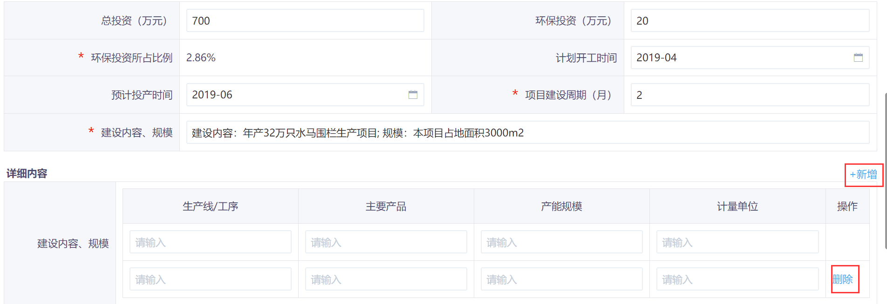
图24 建设内容
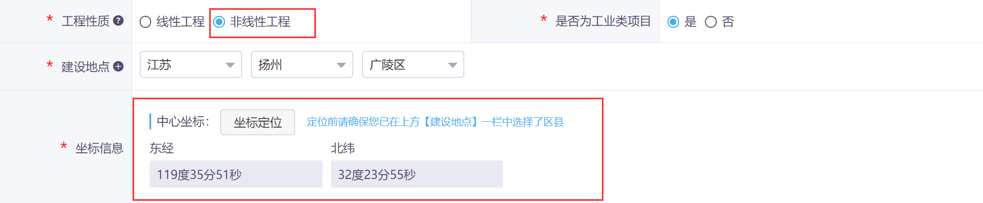
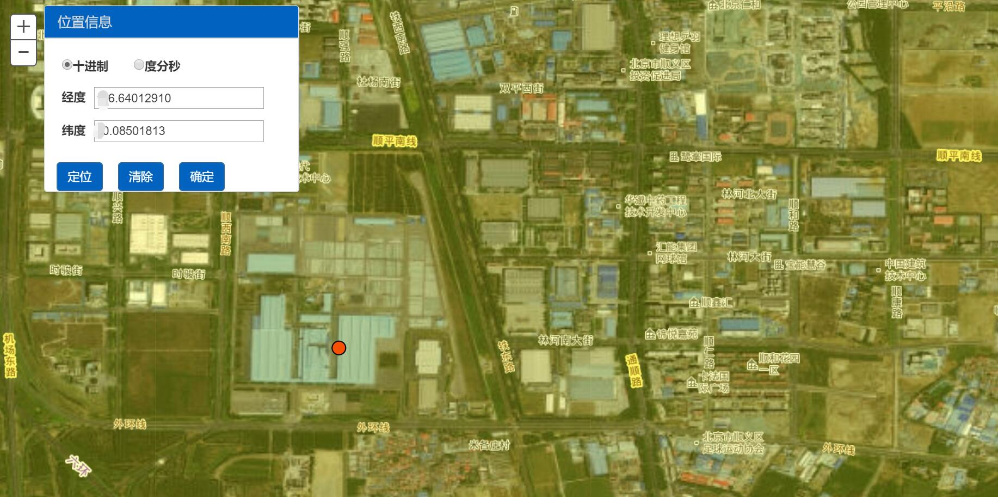
图25 非线性工程-坐标拾取
非线性工程需要填写建设地点中心坐标，点击“坐标定位”按钮，弹出地图定位系统，找到目标地点，点击，系统会有红色圆形标记位置，点击确定，即可返回建设项目基本信息页面，系统会将选定地点的坐标自动填入“中心坐标”项目中（见图25）。
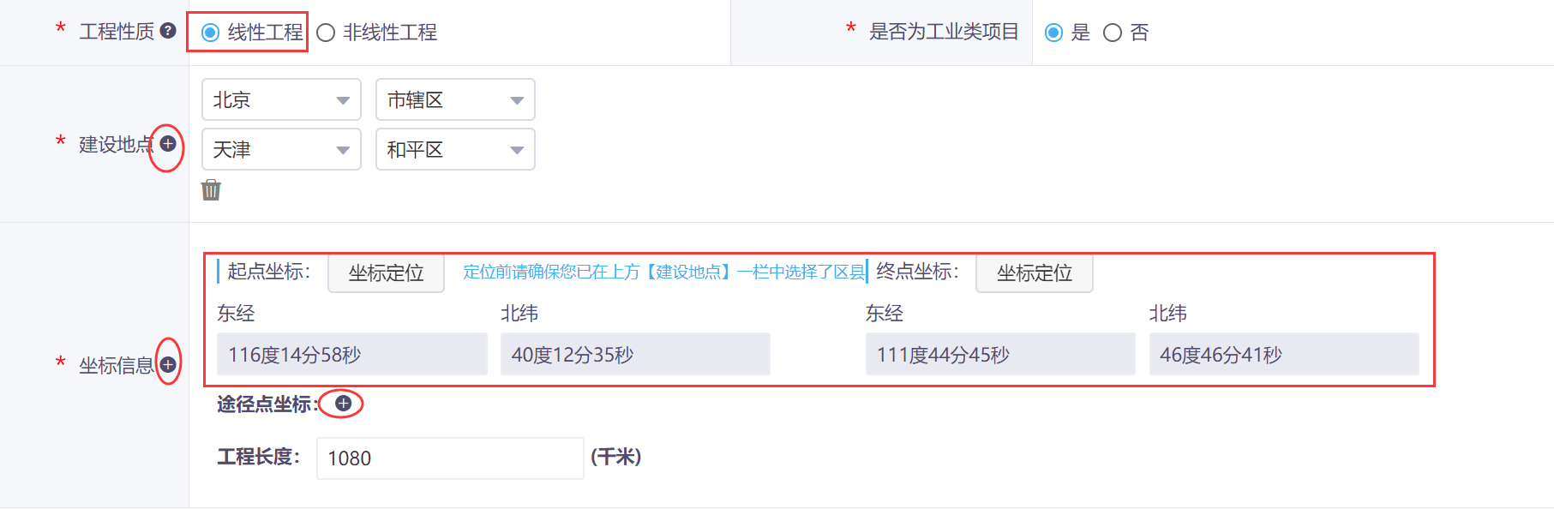
图26 线性工程-起止坐标
对于线性工程项目，建设单位按需要添加多个建设地点以及起点坐标、终点坐标，建设单位还需要填入工程长度，另外建设单位还可根据需要增加途径点坐标等（见图26）。

建设单位、环评文件编制单位基本情况
建设单位信息名称等信息为系统带入内容，支持修改。建设单位需要填入环评文件编制单位情况和编制人员情况，编制人员可添加多个，功能页面见图27。
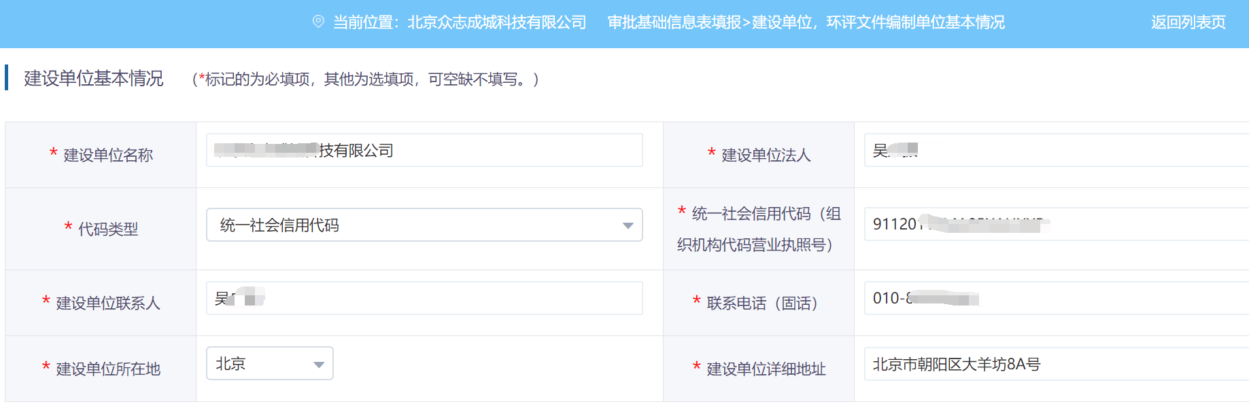
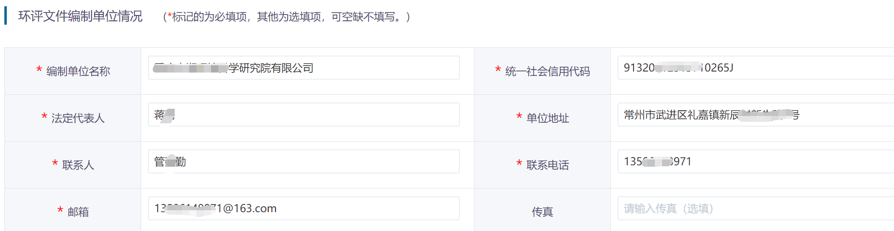
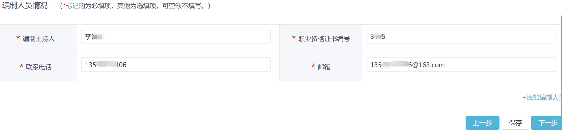
图27 建设单位、环评文件编制单位基本情况表

污染物排放及相关情况
污染物排放量页面已列出需要填写的常规污染物类型，没有对应数据则填0，其中废水项目还需选择废水的排放方式（见图28）。若有特殊需要，还可以自行添加污染物类型，点击“新增污染物”按钮，出现新增弹窗，选择废气（废水），填入污染物类别，即可在相应位置新增行，建设单位可自行填入数据（见图29）。自行新增的污染物支持删除。
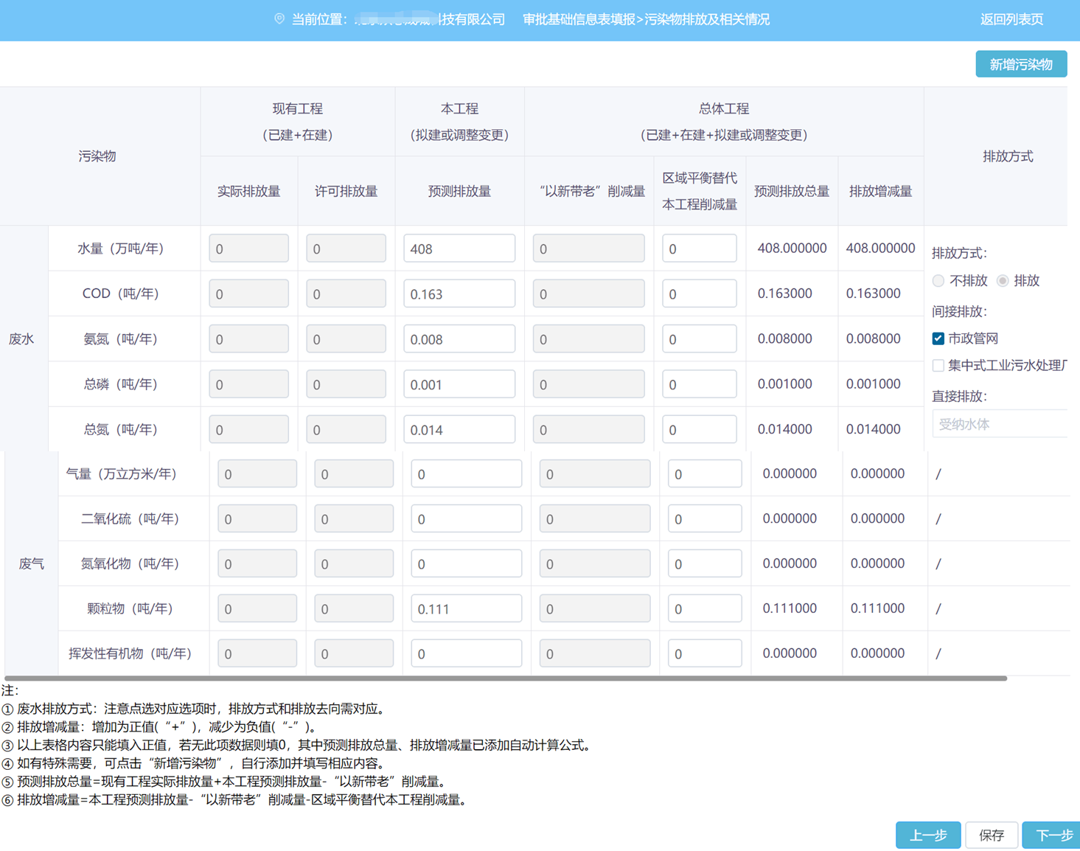
图28 污染物排放量
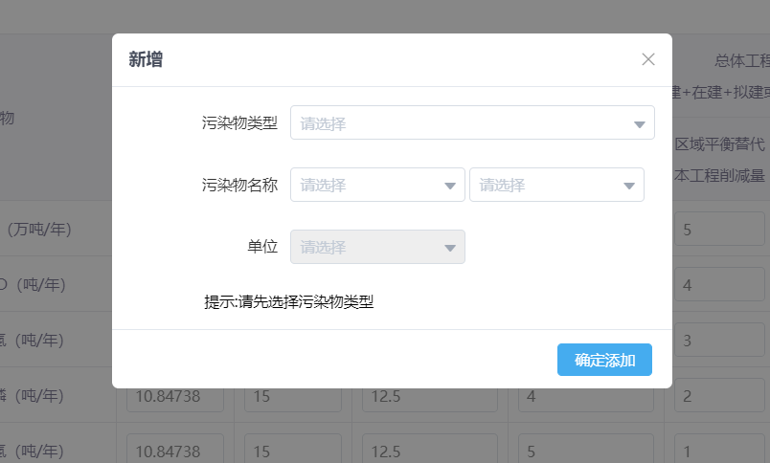
图29 新增污染物

项目涉及保护区与风景名胜区的情况
项目涉及保护区与风景名胜区的情况主要填写建设项目评价范围是否涉及自然保护区、饮水水源保护区（地表）、饮水水源保护区（地下）、风景名胜区等相关情况。
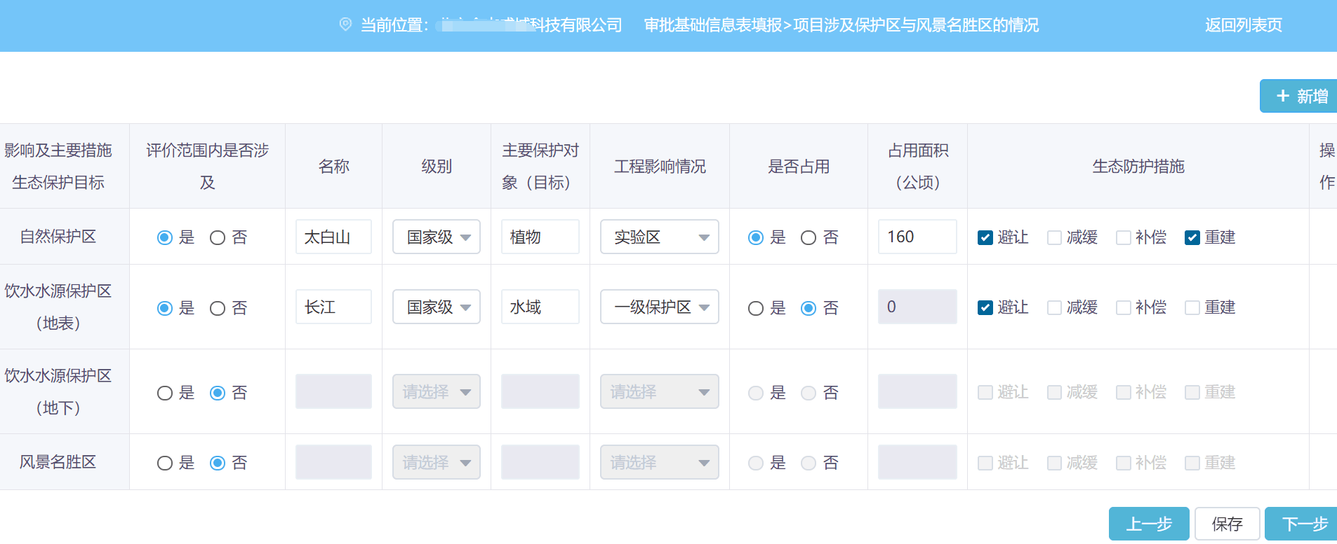
图30 项目涉及保护区与风景名胜区的情况
若评价范围内是否涉及选择“否”，则后面的内容均灰显，不需要填写。若是否占用选择“否”，占用面积默认显示0且不可修改。若涉及多个保护区和风景名胜区的项目，用户可点击“新增”按钮，自行填写相应内容，也可对新增行执行删除按钮。若无相应项目内容，可填无。
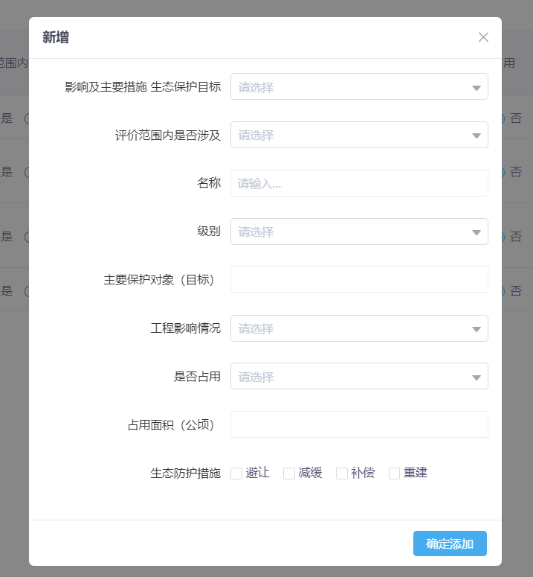
图31 新增项目涉及保护区与风景名胜区的情况

上传附件
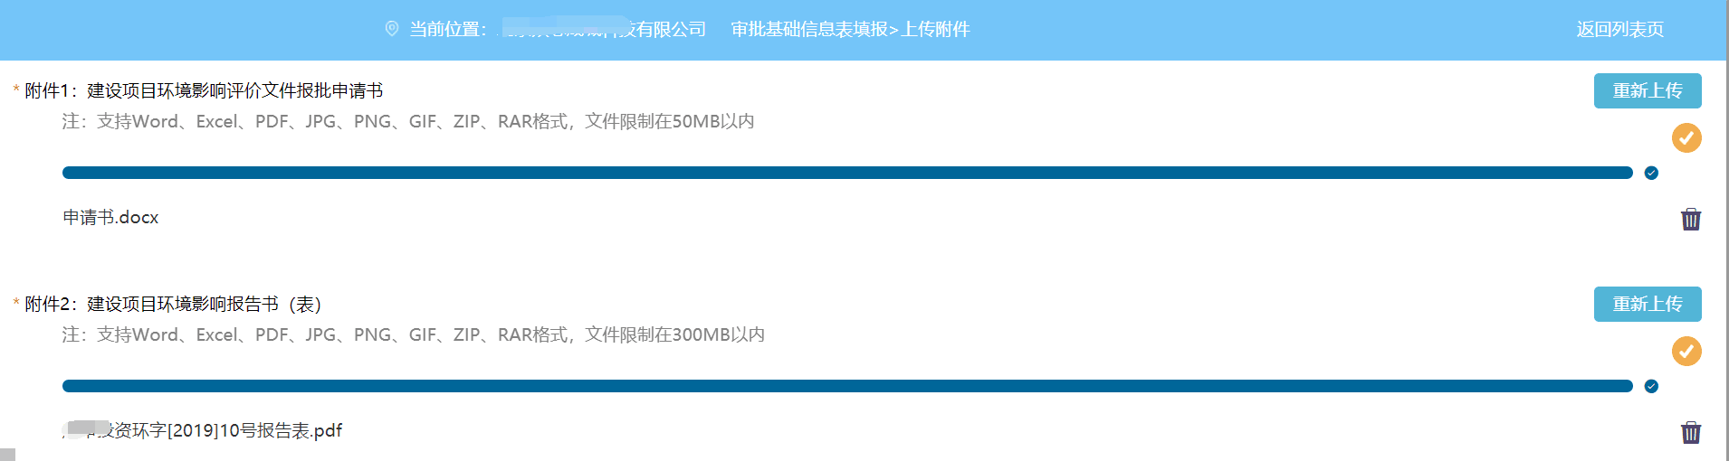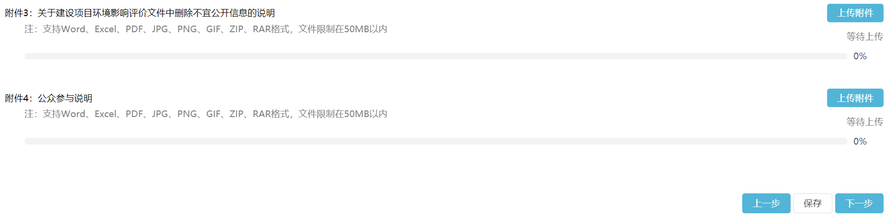
图32 上传附件
建设单位上传建设项目环评相关附件，主要包括：附件1：建设项目环境影响评价文件报批申请书、附件2：建设项目环境影响报告书（表）、附件3：关于建设项目环境影响评价文件中删除不宜公开信息的说明、附件4：公众参与说明。点击“上传附件”按钮，选择本地相应的文件，进行上传。红色“*”为必填项，见图32。

完成建设项目基本信息一览与提交
完成填报后，建设单位可以查看“建设项目基本信息一览表”，回顾所有填报信息是否有误，见图33。
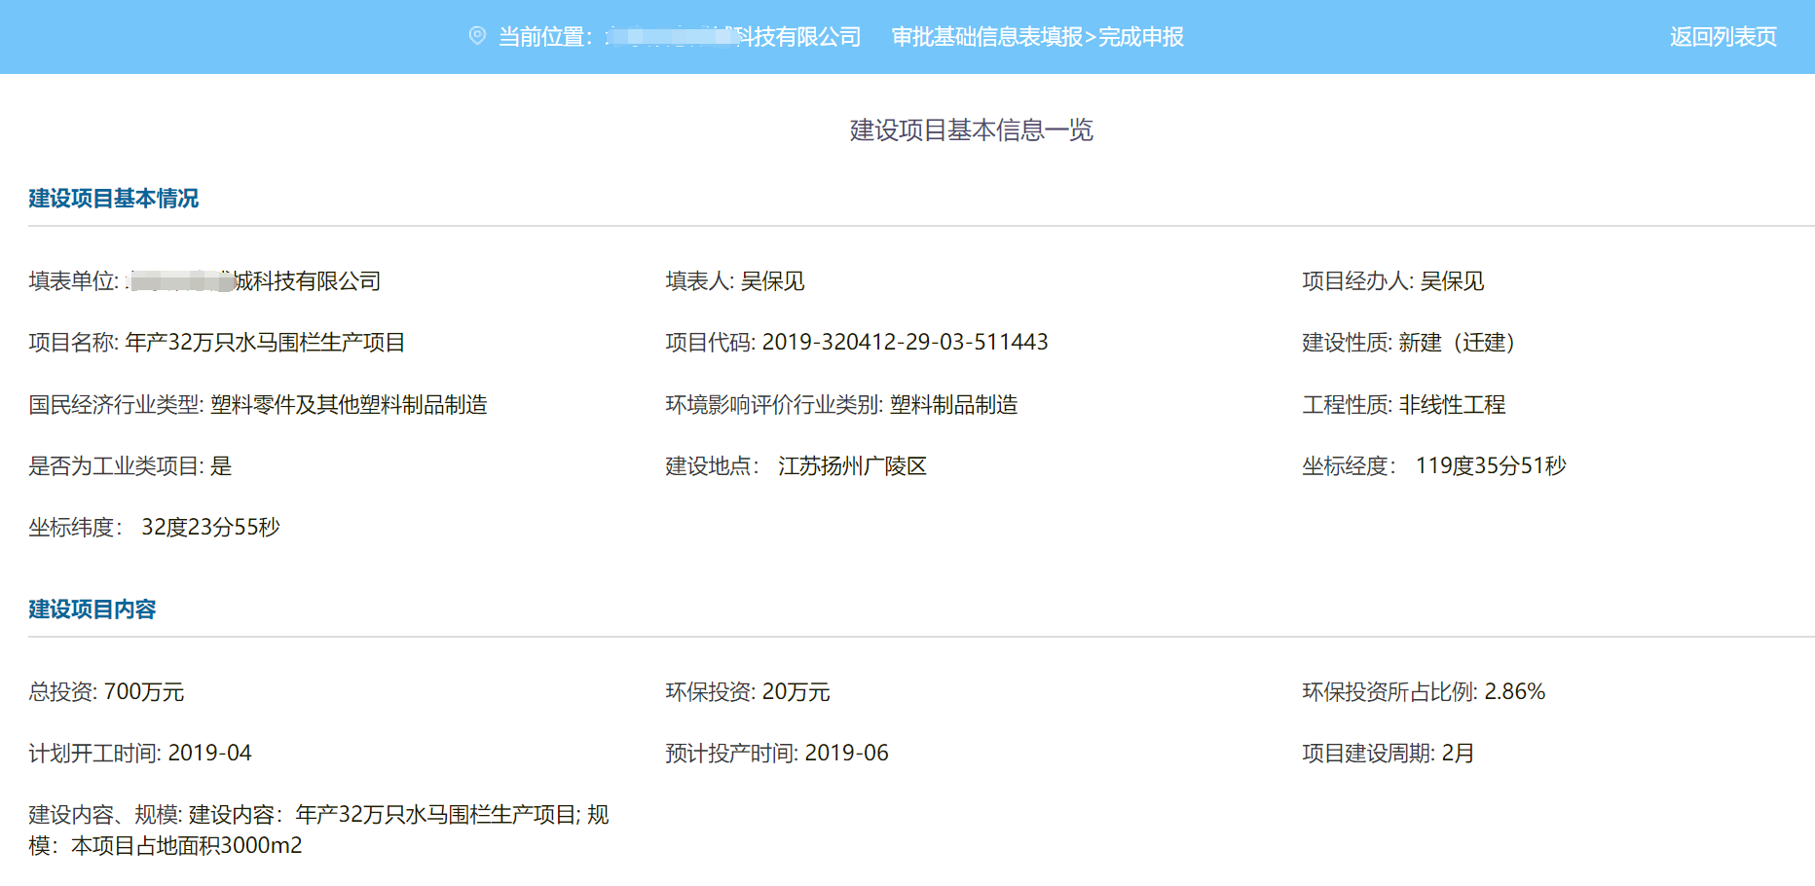
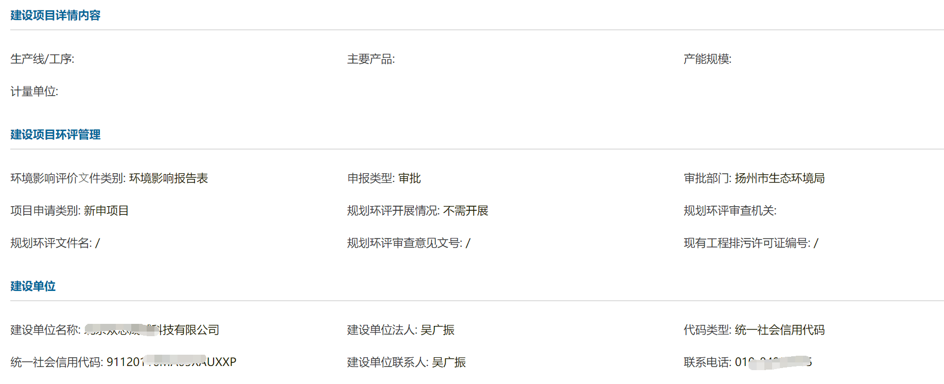
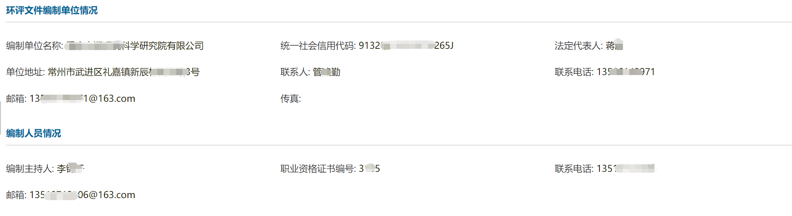
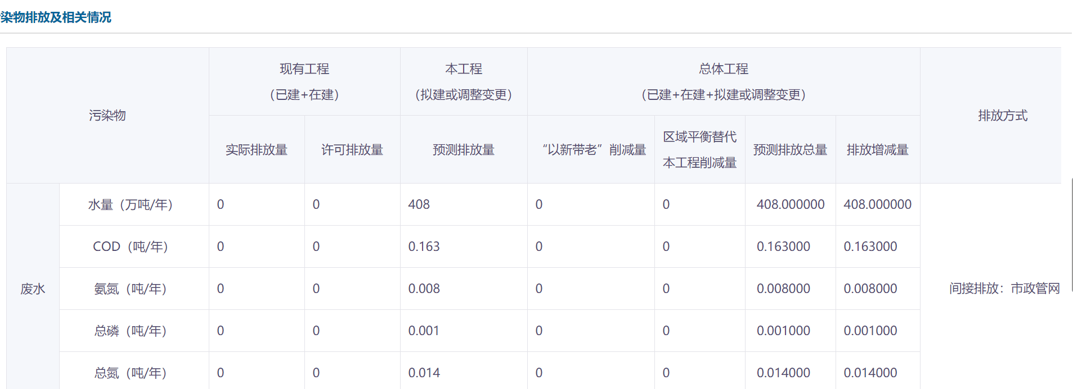
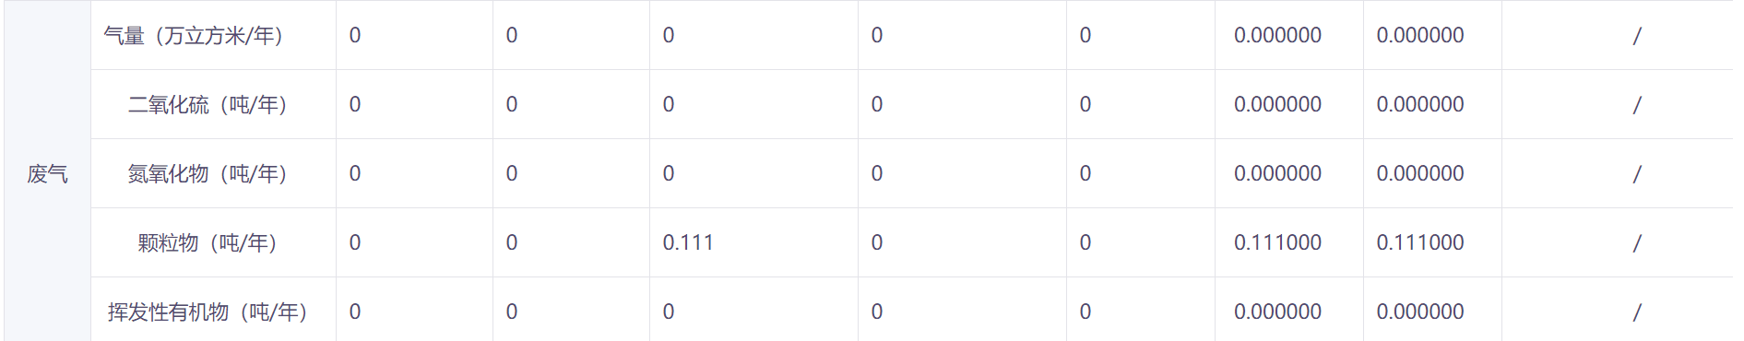
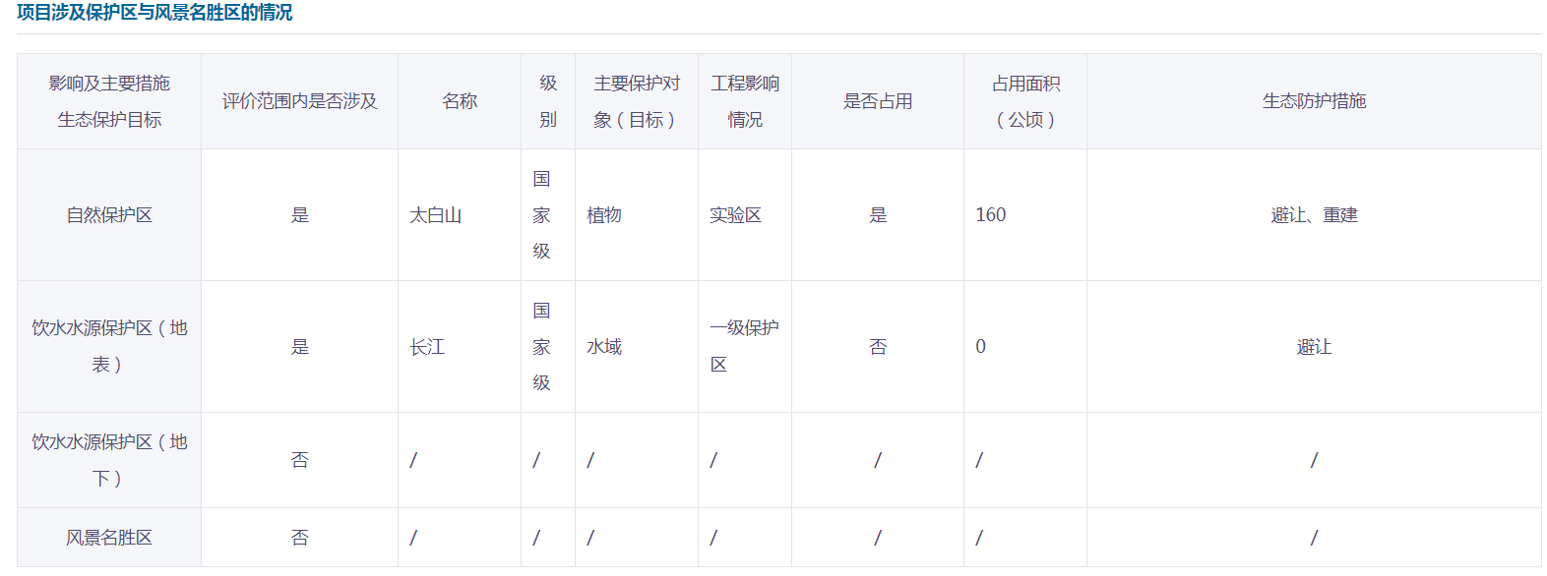
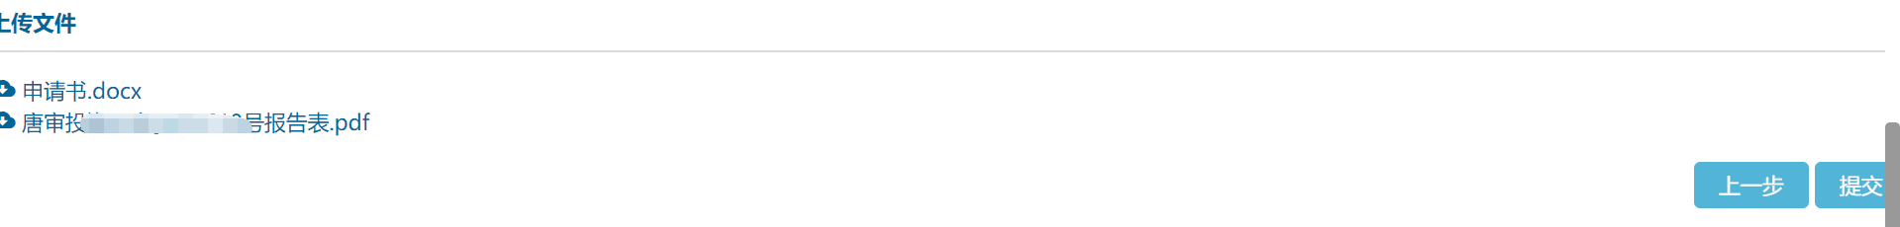
图33 建设项目基本信息一览表页面
若检查信息无误，点击提交按钮，系统会监测信息是否填写完整，若不完整，则提示用户。若信息填写完整，出现提交提示，勾选“我已了解”，并点击“确认提交”，可将申报信息提交（见图34和35）。
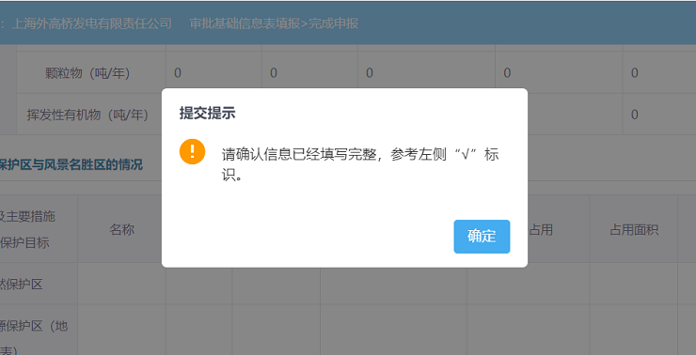
图34 提交提示
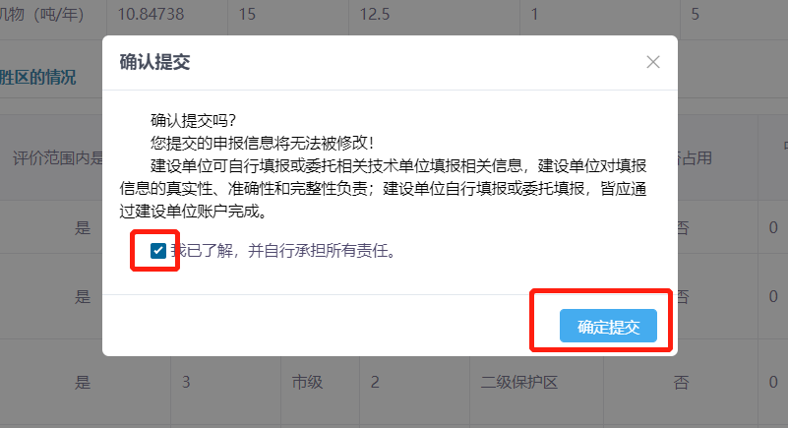
图35 确认提交

项目列表
提交完成后，在申报系统首页显示该项目的状态为“待受理”。建设单位提交完成后的项目只可查看不可修改不可删除，未提交的项目企业用户可自行修改删除（见图36）。
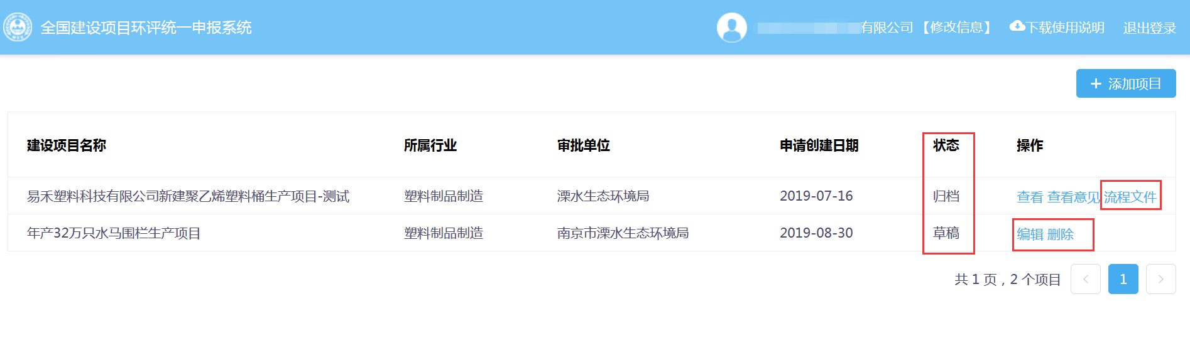
图36 申报项目列表
环评审批文件提交后，点击“查看意见”、“流程文件”可以实时查看当前项目的环评审批办理流程；项目办理完成后，可以看到批复文件、环评审批审批文件的统一编码。
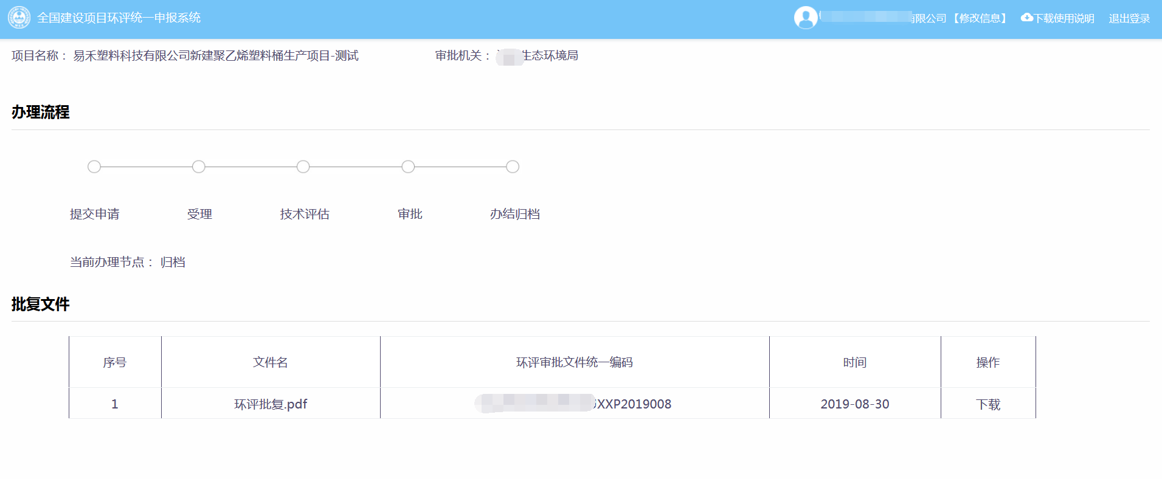
图36 项目办理流程查看页面

注：本文档中所用使用信息和数据，为测试和演示所用，如需删除烦请联系系统技术支持人员。

